Proiect web dinamic cu baze de date
- Proiect facultativ la disciplina Programare Java -
Enunț proiect
Să se realizeze o aplicație web dinamică care permite gestiunea activităților zilnice ale utilizatorilor. Accesul în aplicație se realizează pe baza unui cont format din utilizator și parolă. Persoanele autorizate să acceseze aplicația pot avea următoarele roluri:
-rolul de utilizator (ROLE_VIEWER) – poate vizualiza lista proprie de task-uri și detaliile acestora.
-rolul de editor (ROLE_EDITOR) – poate vizualiza și gestiona task-urile proprii: adăugare, modificare, marcarea ca finalizat sau ștergere.
-rolul de administrator (ROLE_ADMIN) – poate gestiona utilizatorii aplicației: vizualizare, modificare roluri, activare/dezactivare conturi.
Aplicația trebuie să permită autentificarea utilizatorilor, afișarea task-urilor într-o interfață prietenoasă și realizarea operațiilor CRUD asupra acestora, în funcție de rolul utilizatorului. Pentru simplitate, conturile utilizatorilor pot fi salvate în baza de date prin comenzi SQL în fișierul data.sql.
De asemenea, aplicația poate include o pagină de tip dashboard care afișează statistici privind activitatea utilizatorului (număr total de task-uri, task-uri finalizate, task-uri active), precum și posibilitatea generării unui raport PDF.
Aplicația va avea un aspect asemănător cu cel din capturile de mai jos:
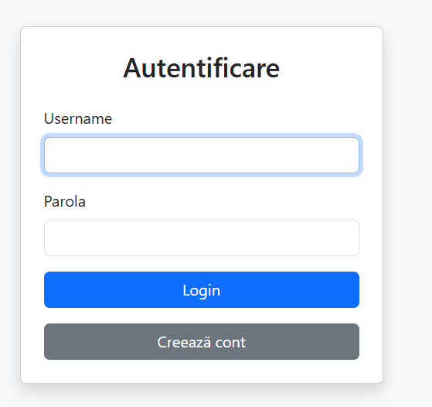
Fig 1. Accesul în program
Dacă se introduce greșit utilizatorul şi / sau parola se va afișa un mesaj corespunzător:
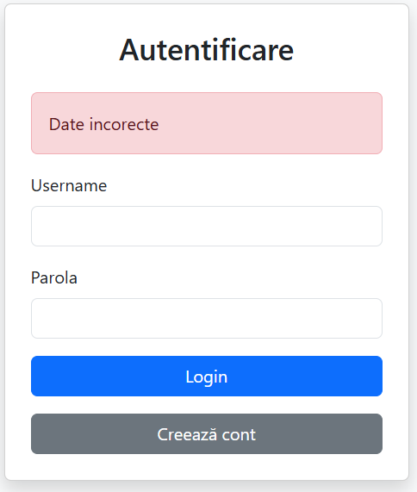
Fig. 2. Accesul nepermis în aplicație
Utilizatorul autentificat cu rolul ROLE_VIEWER poate vizualiza lista proprie de task-uri, afișate într-un tabel care conține informații precum titlul, descrierea, data limită și statusul fiecărui task. Deasupra tabelului se afișează un mesaj care indică faptul că sunt prezentate toate task-urile utilizatorului.
(vezi fig3 și fig 4)
Utilizatorii cu rolul ROLE_EDITOR au acces la funcționalități suplimentare, precum adăugarea unui task nou, modificarea unui task existent, marcarea unui task ca finalizat sau ștergerea acestuia.(vezi fig. 5 și fig.6)
Utilizatorii cu rolul ROLE_ADMIN pot gestiona conturile utilizatorilor, având acces la o pagină dedicată administrării acestora. (vezi fig.9)
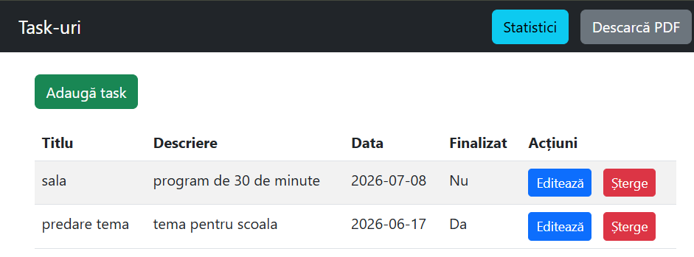 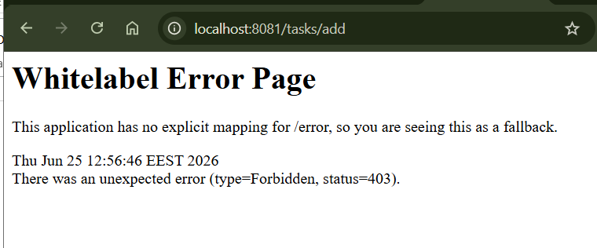
fig.3. Utilizatorul autentificat cu rolul ROLE_VIEWER fig.4 nu poate modifica și adăuga noi task-uri

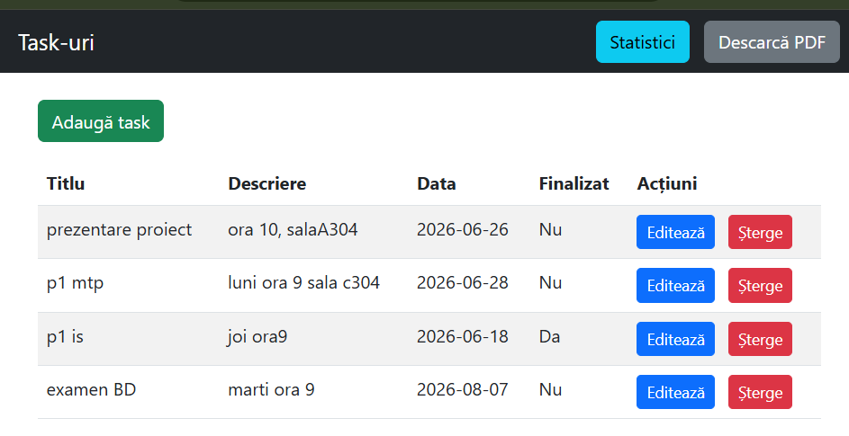 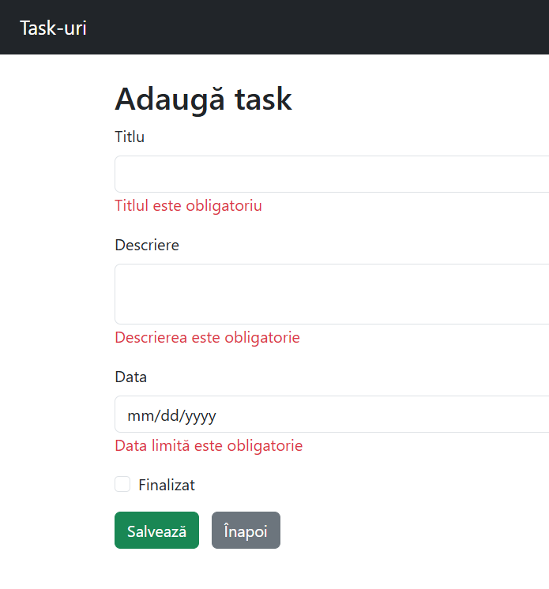
fig.5 Utilizatorul autentificat cu rolul ROLE_EDITOR fig.6 poate adăuga și modifica task-uri

Interfața de afișare a statisticilor, disponibilă pentru orice utilizator autentificat, indiferent de rolul deținut în aplicație. Sunt prezentate date sintetice despre activitatea utilizatorului (total task-uri, finalizate, active).
Butonul de generare PDF. La apăsare, fișierul este descărcat automat pe dispozitivul utilizatorului. Această opțiune este disponibilă pentru toți utilizatorii autentificați și permite salvarea unui raport care conține informații despre task-urile utilizatorului.(fig.9 și fig.10)
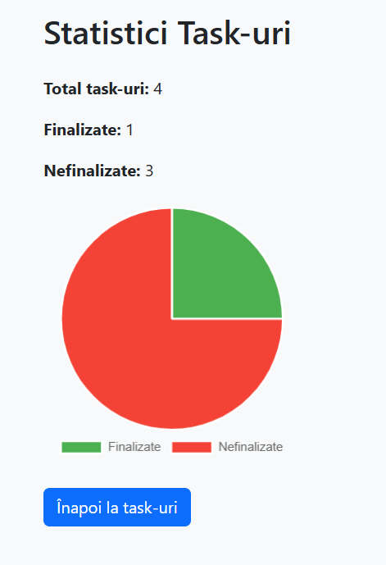 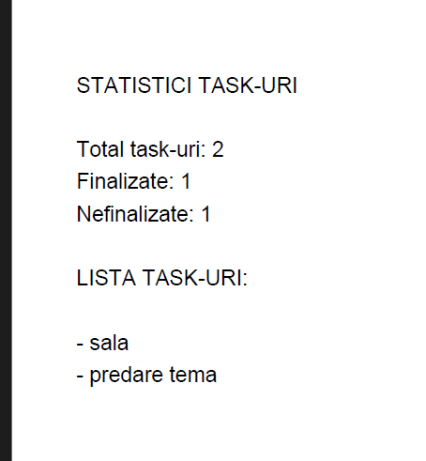
fig.7 Staststica unui utilizator fig.8 Raportul PDF descarcat

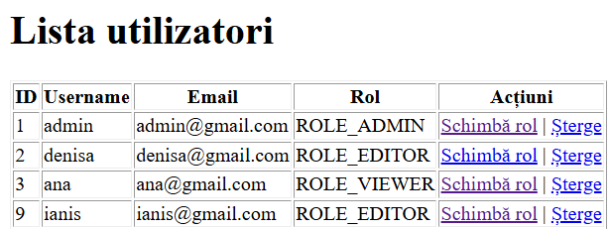 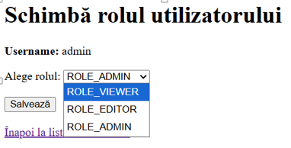
fig.9 Admin poate vedea lista utilizatorilor fig.10 Admin poate modifica rolul unui utilizator

Indicații de rezolvare
Se va genera un proiect Spring Boot utilizând Spring Initializr. Proiectul generat va fi un proiect Maven care utilizează limbajul Java, versiunea 17. Se recomandă utilizarea următoarelor dependențe:
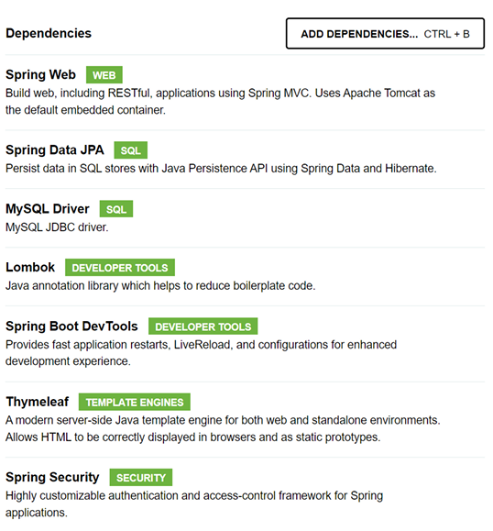
fig.11 Dependențele proiectului
Se recomandă structurarea aplicației pe mai multe nivele, realizând câte un pachet pentru fiecare nivel:
-Nivelul entităților – conține clasele persistente care se mapează la tabelele bazei de date (User, Role, Task).
-Nivelul repository-urilor – conține interfețele Spring Data JPA care oferă acces la date și operațiile CRUD.
-Nivelul serviciilor – utilizează repository-urile pentru a interacționa cu baza de date și implementează logica aplicației.
-Nivelul controllerelor – gestionează cererile și răspunsurile HTTP și permite interacțiunea utilizatorului cu aplicația.
-Nivelul de securitate – controlează accesul la resursele aplicației și protejează datele prin autentificare și roluri.
Se recomandă dezvoltarea unor unități de testare pentru funcționalitățile principale ale aplicației.
Se apreciază completarea funcționalităților minimale cu elemente suplimentare, precum statistici sau generarea unui raport PDF.

